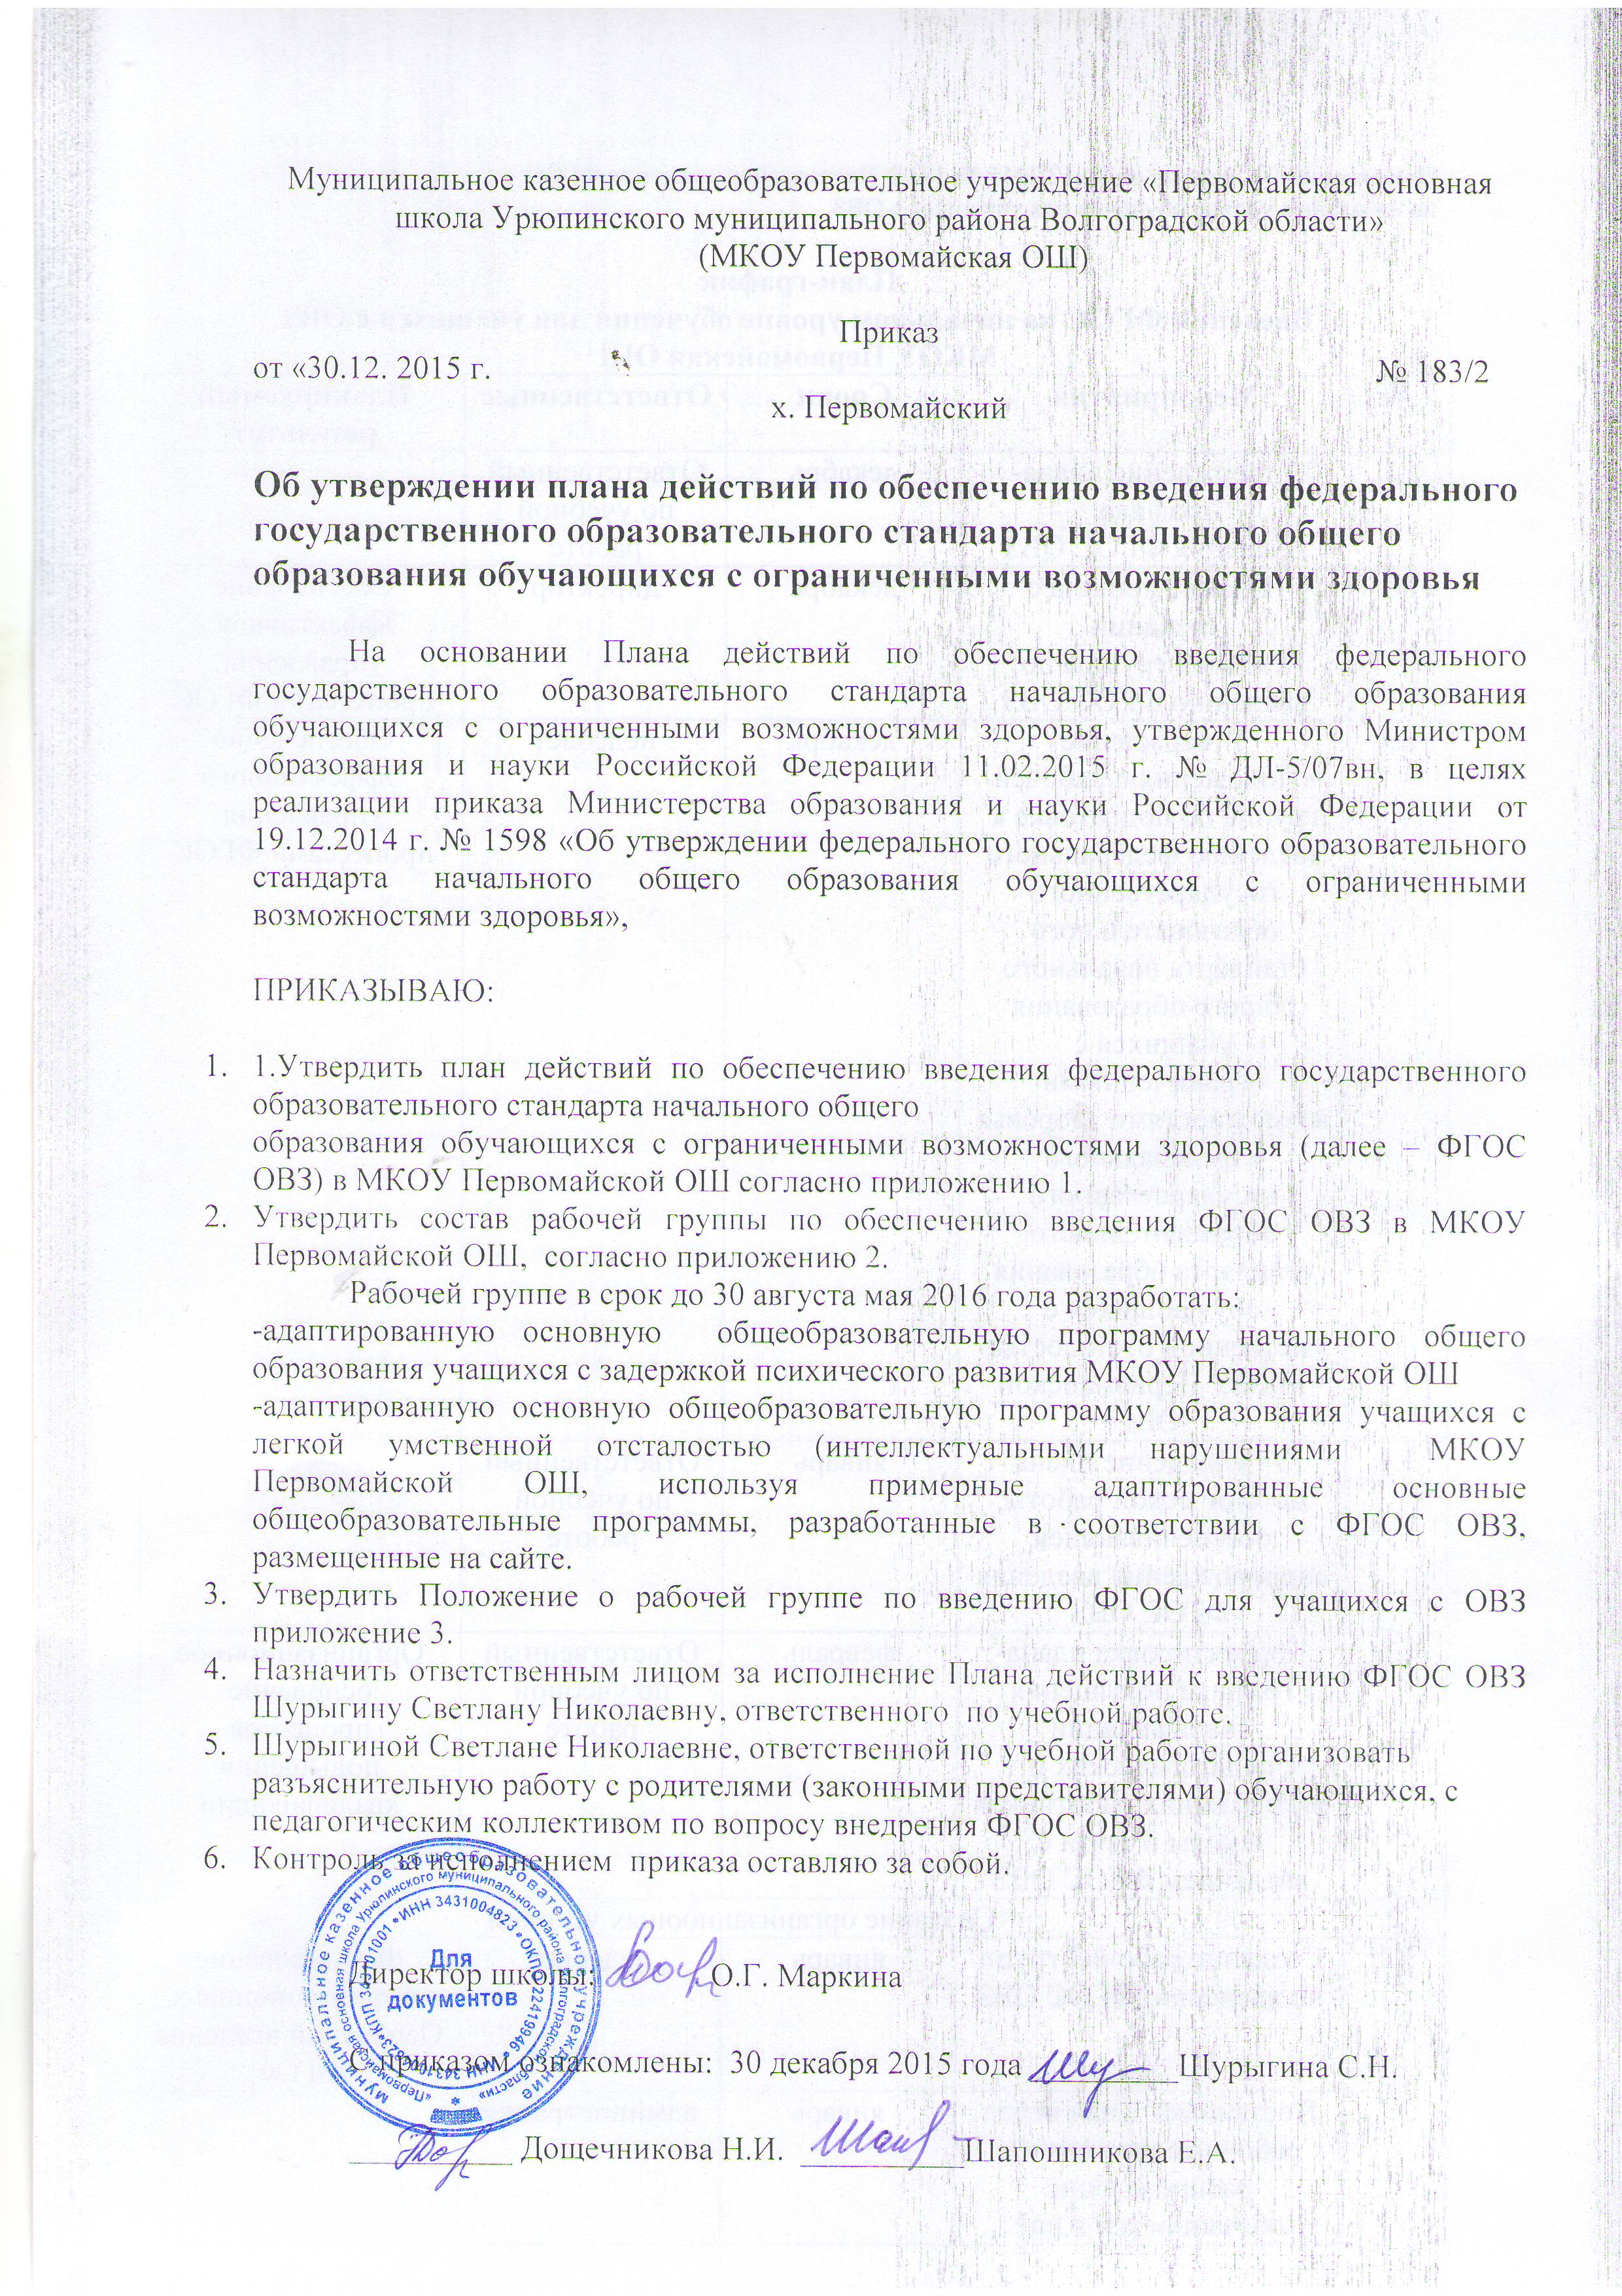

Приложение 1 к приказу от 30.12.2015 № 183/2 План-график введения ФГОС
на начальном уровне обучения для учащихся с ОВЗ

План-график
Введения ФГОС на начальном уровне обучения для учащихся с ОВЗ
МКОУ Первомайская ОШ
№ | Мероприятия | Сроки | Ответственные | Планируемый результат
1.1 | Утверждение плана-графика  Введения ФГОС ОВЗ | декабрь | Ответственный по учебной работе
1.2 | Издание приказа о создании  Рабочей группы по введению ФГОС ОВЗ | декабрь | директор | Обеспечение Эффективного управления процессами ФГОС
1.3 | Утверждение «Положения о рабочей группе по подготовке к введению федерального государственного образовательного стандарта начального общего образования учащихся с ограниченными возможностями здоровья и федерального государственного образовательного стандарта образования обучающихся с умственной отсталостью МКОУ Первомайской ОШ | декабрь | педсовет | Обеспечение Эффективного управления процессами ФГОС
1.4 | Утверждение плана методической работы, обеспечивающей сопровождения введения ФГОС ОВЗ | январь | Ответственный по учебной работе
1.5 | Корректировка плана-графика повышения квалификации педагогических и руководящих работников школы в связи с введением ФГОС ОВЗ | февраль | Ответственный по учебной работе | Организационное основание процессов повышения квалификации
2 | Создание организациооных условий
2.1 | Создание рабочих групп по введению ФГОС ОВЗ | январь | педсовет | Формирование организационны х Оснований введения ФГОС
2.2 | Постановка задач перед рабочими группами и распределение обязанностей в них | январь | администрация
2,3 | Разработка плана-графика ФГОС с ОВЗ | февраль | Ответственный по учебной работе | Формирование организационны х Оснований введения ФГОС
2.4 | Разработка плана методической работы школы, обеспечивающей сопровождение введение ФГОС с ОВЗ | февраль | Ответственный по учебной работе | Формирование организационны х Оснований введения ФГОС
2.5 | Определение необходимых изменений в образовательных целях | февраль | Ответственный по учебной работе | Формирование организационных Оснований введения ФГОС
2.6 | Выбор варианта учебного плана и определение изменений в составе образовательных программ и распределение учебного времени | февраль | Рабочая группа | Формирование организационны х Оснований введения ФГОС
2.7 | Определение списка учебников и учебных пособий, соответствующих ФГОС на начальном уровне обучения для учащихся с ОВЗ | февраль | Рабочая группа | Формирование организационных Оснований введения ФГОС
2.8 | Заседание рабочей группы по составлению адаптированных общеобразовательных программ для учащихся с ОВЗ | февраль | Рабочая группа | Формирование организационных Оснований введения ФГОС
2.9 | Проектирование адаптированных программ для учащихся с ОВЗ | март | Рабочая группа | Формирование организационных Оснований введения ФГОС
2.10 | Составление и оформление адоптированных общеобразовательных программ для учащихся с ОВЗ | апрель | Рабочая группа | Формирование организационных Оснований введения ФГОС
2.11 | Заседание педагогического совета по принятию адаптированных общеобразовательных программ для учащихся с ОВЗ школы | август | администрация | Формирование организационных Оснований введения ФГОС
2.12 | Разработка модели организации внеурочной деятельности для детей с ОВЗ школы | август | Рабочая группа | Формирование организационны х Оснований введения ФГОС
2.13 | Проведение инструктивных методических совещаний, педагогических советов по введению ФГОс для учащихся с ОВЗ | август | Рабочая группа
2.14 | Анализ готовности школы к введению ФГОС ОВЗ в соответствии с перечнем минимальной оснащенности образовательного учреждения | август | Ответственный по учебной работе | Обеспечение кадровых условий эффективного внедрения ФГОС
3 | Подготовка педагогических и руководящих кадров к введению ФГОС ОВЗ | 2016-2017 учебный год | Ответственный по учебной работе | Обеспечение кадровых условий эффективного внедрения ФГОС
3.1 | Корректировка плана графика повышения квалификации педагогических и руководящих работников ОУ на текущий учебный год и на последующие 5 лет в связи с введением ФГОС ОВЗ | Октябрь 2016 года | администрация | Обеспечение кадровых условий эффективного внедрения ФГОС
3.2 | Обеспечение участия работников школы в региональных и муниципальных программах повышения квалификации | Согласно расписания | Ответственный по учебной работе | Обеспечение кадровых условий эффективного внедрения ФГОС
3.3 | Разработка плана методических семинаров внутришкольного повышения квалификации с ориентацией на проблемы введения ФГОС ОВЗ | август | Ответственный по учебной работе | Обеспечение кадровых условий эффективного внедрения ФГОС
4 | Обеспечение научно-методического сопровождения введения стандарта | май | Ответственный по учебной работе | Обеспечение кадровых условий эффективного внедрения ФГОС
4.1 | Информирование родителей (законных представителей) и общественности в ходе подготовки в введению ФГОС через родительские собрания | май | Ответственный по учебной работе | Развитие общественной составляющей в управлении ОУ

Приложение 2
к приказу от 30.12.2015 № 183/2

Состав рабочей группы МКОУ Первомайская ОШ по обеспечению введения федерального государственного образовательного стандарта начального общего образования обучающихся с ограниченными возможностями здоровья

- Шурыгина Светлана Николаевна, заместитель директора по учебной работе.

- Дощечникова Наталья Ивановна, руководитель методического объединения учителей начальных классов.

- Шапошникова Елена Анатольевна учитель начальных классов.

Приложение 3 к приказу от 30.12.2015 № 183/2 Положение о рабочей группе по введению ФГОС для учащихся с ОВЗ.

Положение

О рабочей группе по подготовке к введению федерального государственного образовательного стандарта начального общего образования учащихся с ограниченными возможностями здоровья и федерального государственного образовательного стандарта образования обучающихся с умственной отсталостью (Интеллектуальными нарушениями) в МКОУ Первомайской ОШ.
- Общие положения
  - Настоящее положение о рабочей группе по подготовке к введению федерального государственного образовательного стандарта начального общего образования обучающихся с ограниченными возможностями здоровья и федерального государственного образовательного стандарта образования обучающихся с умственной отсталостью (Интеллектуальными нарушениями) (далее Положение) является локальным нормативным актом образовательного учреждения
  - Положение определяет цели и задачи деятельности рабочей группы по подготовке к введению федерального государственного образовательного стандарта начального общего образования учащихся с ограниченными возможностями здоровья и федерального государственного образовательного стандарта образования обучающихся с умственной отсталостью (Интеллектуальными нарушениями) (далее - Рабочая группа), которая является совещательным органом при Педагогическом совете образовательного учреждения.
  - Рабочая группа создана на период введения новых ФГОС ОВЗ в целях информационного и научно – методического сопровождения этого процесса.
  - Рабочая группа в своей деятельности руководствуется Конституцией Российской Федерации, законами и иными нормативными правовыми актами Российской Федерации, Уставом общеобразовательного учреждения, а также настоящим Положением.
  - В рабочую группу входят: ответственный по учебной работе, руководитель М О начальных классов, учитель начальных классов.
  - Количество и персональный состав рабочей группы определяется приказом директора образовательного учреждения из числа наиболее компетентных представителей педагогического коллектива, администраций. Возглавляет рабочую группу председатель.
  - Основными принципами работы рабочей группы являются равноправие всех членов, системность, открытость, коллегиальность деятельности, объективность.
2.Задачи Рабочей группы
2.1.Основными задачами Рабочей группы являются:
2.1.1. деятельность по изучению документов федерального, регионального, муниципального уровней по введению ФГОС НОО для учащихся с задержкой психического развития и ФГОС образования учащихся с легкой умственной отсталостью, интеллектуальными нарушениями (далее ФГОС ОВЗ);
2.1.2. создание нормативной и организационно- правовой базы, регламентирующей деятельность образовательного учреждения по введению ФГОС ОВЗ внесение изменений и нормативные локальные акты в соответствии с ФГОС ОВЗ
2.1.3. проведение теоретических, методических. Диагностических семинаров с педагогическим коллективом образовательного учреждения по подготовке к введению ФГОС ОВЗ.
2.1.4.участие в работе педагогического совета, информирование о ходе подготовки к введению ФГОС ОВЗ в образовательном учреждении.
2.1.5. координация деятельности педагогов по основным направлениям деятельности по введению ФГОС ОВЗ.
2.1.6.разработка материалов для диагностики и проведения мониторинга условий ресурсного обеспечения и результативности введения ФГОС ОВЗ на различных этапах готовности образовательного процесса к переходу на ФГОС ОВЗ.
2.1.7.составление рабочих программ по учебным предметам, курсам коррекционно-развивающей области, курсам внеурочной деятельности и дополнительного образования.
2.1.8. участие в разработке адаптированных основных общеобразовательных программ для участия с ОВЗ общеобразовательного учреждения.
2.1.9. предоставление информации о результатах подготовки введения ФГГОС ОВЗ на сайт образовательного учреждения, иные информационные ресурсы.
3.Организация работы.
3.1.Рабочая группа планирует работу, включает изучение материалов ФГОС ОВЗ, проведение мониторинговых исследований и отслеживает готовность образовательного учреждения к введению.
3.2.Заседания рабочей группы проводятся по мере необходимости, но не реже одного раза в четверть. Заседания рабочей группы оформляются протоколами.
3.3.Заседания проводятся председателем рабочей группы.
3.4.Из своего состава рабочая группа избирает секретаря, Секретарь ведет протоколы заседаний рабочей группы, которые подписываются председателем группы.
4.Обязанности членов рабочей группы.
Члены рабочей группы обязаны:
4.1.Присутствовать на заседаниях рабочей группы, активно участвовать в работе группы.
4.2.Реализовывать план мероприятий по своему направлению при подготовке к введению ФГОС ОВЗ в полном объеме.
4.3.Исполнять поручения в соответствии с решением рабочей группы.
5.Права рабочей группы.
Рабочая группа имеет право:
5.1.Знакомиться с материалами и документами поступающими в образовательное учреждение по вопросу введения ФГОС ОВЗ.
5.2.Привлекать иных специалистов для выполнения отдельных поручений ( по согласованию).
5.3.Вопросы выносимые на голосование принимаются большинством голосов из численного состава рабочей группы.
5.4. Вносить на рассмотрение Педагогического совета вопросы, связанные с подготовкой и реализацией процесса введения ФГОС ОВЗ.
5.5. Выходить с предложениями к директору образовательного учреждения по вопросам относящимся к введению рабочей группы.
6.Ответственность рабочей группы.
Рабочая группа несет ответственность:
6.1.За разработку предложений и рекомендаций по введению ФГОС ОВЗ.
6.2. За своевременность представления и качество информации о результатах подготовки к введению ФГОС ОВЗ
6.3. За качество информационной и методической поддержки введения ФГОС ОВЗ.
6.4. За своевременное выполнение плана-графика введения ФГОС ОВЗ.
6.5.За своевременное выполнение решений Педагогического совета, относящихся к подготовке введения ФГОС ОВЗ, планов –графиков введения ФГОС ОВЗ.
6.6.За компетентность принимаемых решений.

